UNIVERSIDAD NACIONAL
AUTÓNOMA DE MÉXICO


FACULTAD DE INGENIERIA

TRABAJO: tarea 8

SANTIAGO CRUZ CARLOS

ASIGNATURA: Amplificadores Electrónicos

Cálculo de impedancia de salida, entrada, ganancia de corriente de entrada, ganancia de tensión con carga y sin carga de las configuraciones emisor común, colector común, y base común.

Cálculo de impedancia de salida, entrada, ganancia de corriente de entrada, ganancia de tensión con carga y sin carga de las configuraciones emisor común, colector común, y base común y simúlelas.

Calcule para el circuito visto en clase toda la información que se vio para la configuración emisor común y compruebe la siguiente tabla:

 | COLECTOR COMUN | EMISOR COMUN | BASE COMUN
Zi | Baja | Alta | Baja
Zo | Alta | Baja | Alta
Av | Grande | <1 | Grande
Ai | Grande | Grande | <1

POLARIZACION UNIVERSAL

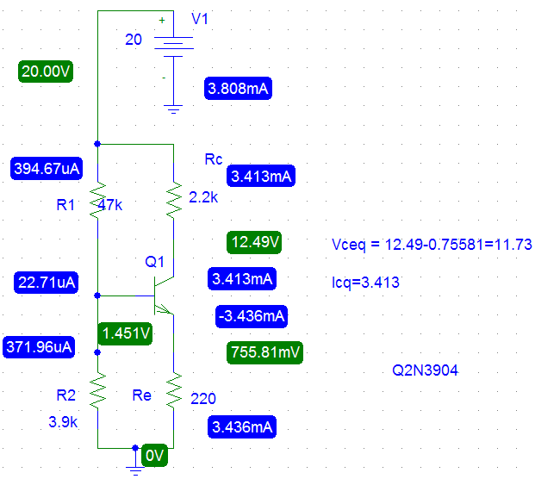

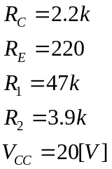

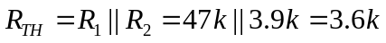
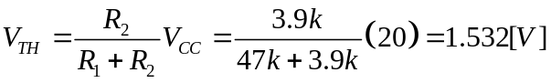
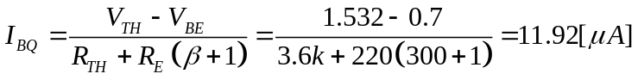
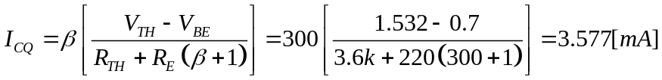

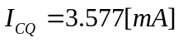

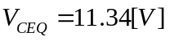

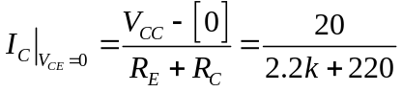

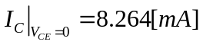 Ordenada al origen de la línea de carga estática.

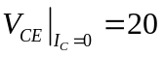 Abscisa de la línea de carga estática

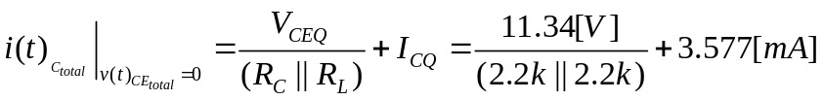

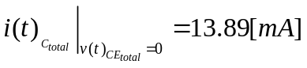 Ordenada al origen de la línea de carga dinámica

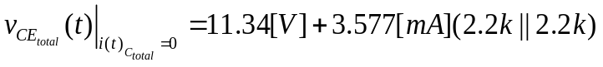

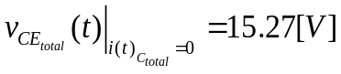 Abscisa de la línea de carga dinámica

MAXIMA EXCURSION SIMETRICA DE LA SALIDA DE LA TENSION vce CON CARGA PARA EL EMISOR COMUN:

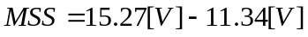

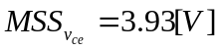

MAXIMA EXCURSION SIMETRICA DE LA SALIDA DE LA CORRIENTE Ic CON CARGA PARA EL EMISOR COMUN:

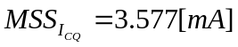

SIMULACION PSPICE
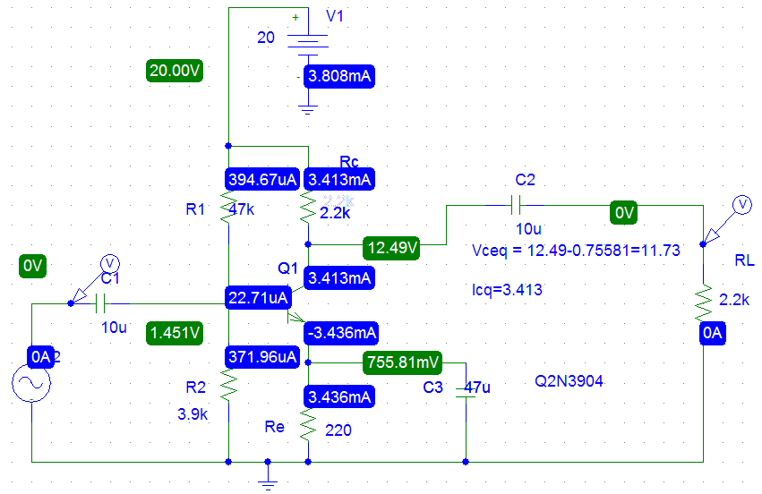
SIMULACION PSPICE
GANANCIA EN TENSION EMISOR COMUN:

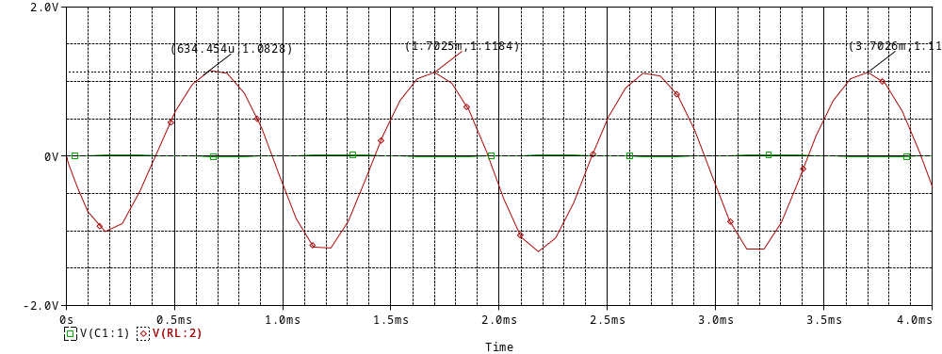

vi=10[mV]
vo=1.118[V]

Vo/vi = 111.8

GANANCIA EN CORRIENTE:

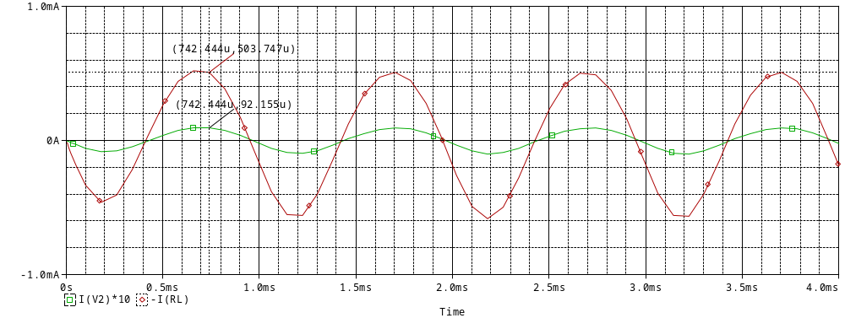
ii=92.155[uA]
io=503.747[uA]

Ai=ii / io = 5.466

SIMULACION EN PSPICE COLECTOR COMUN

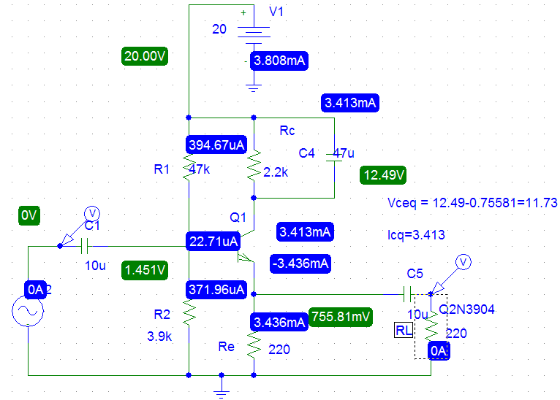
GANANCIA EN TENSION
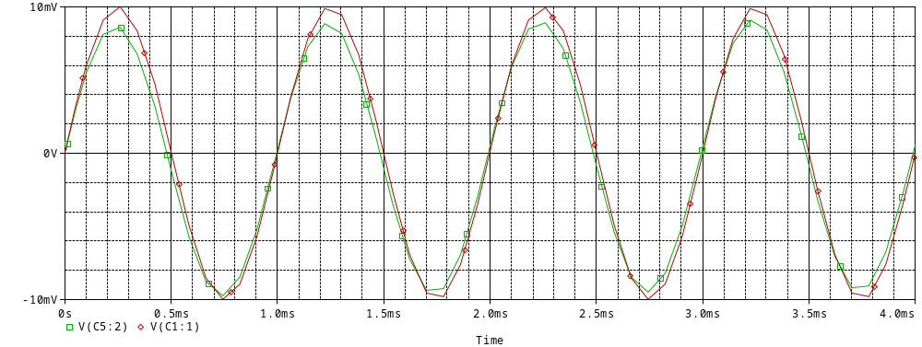
Vi=10mV

GANANCIA EN CORRIENTE

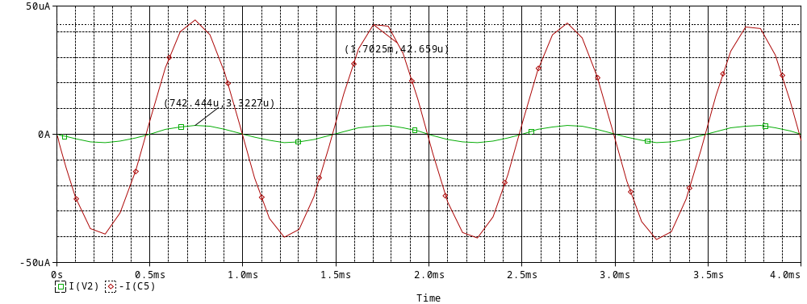

ii=3.1839[uA]
io=42.649[uA]

Ai= 13.40

Rellenando tabla:

VER CALCULOS EN MATLAB, ANEXO.

 | EMISOR COMUN | COLECTOR COMUN | BASE COMUN
Zi | Baja | Alta | Baja
Zo | Alta | Baja | Alta
Av | Grande | <1 | Grande
Ai | Grande | Grande | <1

 | EMISOR COMUN | COLECTOR COMUN | BASE COMUN
Zi | 1.3226e+003 | 3.4203e+003 | 6.7321
Zo | 2.200e+003 | 207.3568 | 2.2003+003
AvSC | -304.2375 | 0.9585 | 37.4672
AvCC | -152.1187 | 0.4793 | 18.7336
Ai | -94.9092 | 13.9679 | 0.4831

CONCLUSIONES:

Como podemos observar se cumple la tabla rellenada en clase, con los cálculos realizados de todas las configuraciones, en la configuración emisor común analizada, vemos que las ganancias son grandes, podemos concluir que para un emisor hay ganancia de tensión y de corriente, mientras que para un colector común, la ganancia en tensión es menor a la unidad y tenemos una ganancia en corriente, por el contrario en la configuración base común, tenemos que la ganancia en corriente es menor a 1, y obtenemos una gran ganancia en la tensión.

ANEXO

CALCULO DE TODOS LOS PARAMETROS CON MATLAB

COLECTOR COMUN
>> n=1;
VT=0.025;
%%%%%%%%%
R1=47000;
R2=3900;
RE=220;
RC=2200;
B=300;
%%%%%%%%%%%%%%%%
VCC=20;
VBEQ=0.7;
RL=220;
Ri=50;
%%%%%%%%%%
RB=R1*R2/(R1+R2)
VBB=VCC*(R2/(R1+R2))
IBQ=(VBB-VBEQ)/(RB+RE*B)
ICQ=B*IBQ
VCEQ=VCC-(RC+RE)*ICQ
%%%%%%%%%%%%%%%%%%%
gm=ICQ/(n*VT)
rpi=B/gm
%%%%%%%%%%%%
Rq=(RL*RE)/(RL+RE)
Rip=RB*Ri/(RB+Ri)
%%%%%%%%%%%%%%%%%%%
Zi=RB*(rpi+RE*B)/(RB+rpi+RE*B)
Zo=(RB+rpi/B)*RE/(RB+rpi/B+RE)
GVSC=RE*((1/rpi)+gm)*(RB*rpi/((RB+Ri)*(Rip+rpi+RE*B)))
GVCC=Rq*((1/rpi)+gm)*(RB*rpi/((RB+Ri)*(Rip+rpi+RE*B)))
GI=RE*(((1/rpi)+gm)/(RE+RL))*(rpi*RB/(RB+rpi+Rq*(B+1)))

RB =

3.6012e+003

VBB =

1.5324

IBQ =

1.1960e-005

ICQ =

0.0036

VCEQ =

11.3172

gm =

0.1435

rpi =

2.0903e+003

Rq =

110

Rip =

49.3153

Zi =

3.4203e+003

Zo =

207.3568

GVSC =

0.9585

GVCC =

0.4793

GI =

13.9679

EMISOR COMUN

> %% EMISOR COMUN %%
%% DATOS
n=1;
VT=0.025;
%%%%%%%%
R1=47000;
R2=3900;
RE=220;
RC=2200;
Ri=50; % GENERADOR DE FUNCIONES
RL=2200;
%%%%%%%%
B=300;
VCC=20;
VBEQ=0.7;
%%%%%%%%%%
RB=R1*R2/(R1+R2)
VBB=VCC*(R2/(R1+R2))
IBQ=(VBB-VBEQ)/(RB+RE*B)
ICQ=B*IBQ
VCEQ=VCC-ICQ*(RC+RE)
%%%%%%%%%%%
gm=ICQ/(n*VT)
rpi=B/gm
%%%%%%%%%%%%
Rq=(RL*RC)/(RL+RC)
Rip=RB*Ri/(RB+Ri)
%%%%%%%%%%%%
Zi=RB*rpi/( RB+rpi)
Zo=RC

GVSC=(-RC*gm)*(RB*rpi/((RB+Ri)*(Rip+rpi)))
GVCC=(-Rq*gm)*(RB*rpi/((RB+Ri)*(Rip+rpi)))
GI=(-RC*gm/(RC+RL))*(RB*rpi/(RB+rpi))

RB =

3.6012e+003

VBB =

1.5324

IBQ =

1.1960e-005

ICQ =

0.0036

VCEQ =

11.3172

gm =

0.1435

rpi =

2.0903e+003

Rq =

1100

Rip =

49.3153

Zi =

1.3226e+003

Zo =

2200

GVSC =

-304.2375

GVCC =

-152.1187

GI =

-94.9092
BASE COMUN

%% DATOS
n=1;
VT=0.025;
B=300;
alfa=B/(B+1);
%%%%%%%%
R1=47000;
R2=3900;
RE=220;
RC=2200;
Ri=50 % GENERADOR DE FUNCIONES
RL=2200;
%%%%%%%%
B=300;
VCC=20;
VBEQ=0.7;
%%%%%%%%%%
RB=R1*R2/(R1+R2)
VBB=VCC*(R2/(R1+R2))
IBQ=(VBB-VBEQ)/(RB+RE*B)
ICQ=B*IBQ
VCEQ=VCC-ICQ*(RC+RE)
%%%%%%%%%%%
gm=ICQ/(n*VT)
Rpie=alfa/gm
%%%%%%%%%%%%
Rq=(RL*RC)/(RL+RC)
Riprima=RE*Ri/(RE+Ri)
%%%%%%%%%%%%%
Zi=RE*Rpie/(RE+Rpie)
Zo=RC
GTSC=(RC*gm)*(RE*Rpie)/((RE+Ri)*(Riprima+Rpie))
GTCC=(Rq*gm)*(RE*Rpie)/((RE+Ri)*(Riprima+Rpie))
GI=(RC*gm/(RC+RL))*(RE*Rpie)/(RE+Rpie)

Ri =

50

RB =

3.6012e+003

VBB =

1.5324

IBQ =

1.1960e-005

ICQ =

0.0036

VCEQ =

11.3172

gm =

0.1435

Rpie =

6.9446

Rq =

1100

Riprima =

40.7407

Zi =

6.7321

Zo =

2200

GTSC =

37.4672

GTCC =

18.7336

GI =

0.4831

